**一种高层楼宇LTE室分覆盖替代方案**

**姓 名 高明皓1** **高峰2 朱文涛2 周远3 孟宪琨2**

**1中国移动通信集团设计院有限公司河北分公司**

**2中国移动通信集团设计院有限公司网研中心**

**3中国移动通信集团设计院有限公司四川分公司**

【摘 要】：为了更好更有效地覆盖高层楼宇和等场景，本文创新性使用了新型智能天线，并初步提出了用两副层层通天线+16T16R小区合并技术的解决方案。同时用真实案例成功验证了该方案具有非常好的覆盖性，并且该方案大量节约了投资，减少了物业的的阻挠，可以替代传统的室分方案。

【关键词】：层层通天线，小区合并，LTE覆盖

**1、背景**

随着国内城镇化的飞速进展，现代城市内出现了很多高层的、密集的商业区和住宅区。同时，现在又正值中国移动开展TD-LTE网络的时代，现有的移动通信无线方式不能对高层楼宇等区域进行良好覆盖，从而导致很多移动用户在这类覆盖区域内经常都会遇到无线网络信号不好等各种情况。

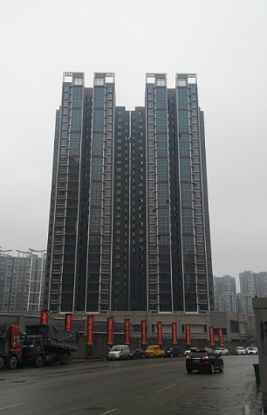

图1、高层楼宇的照片

而目前，解决高层LTE覆盖的方式目前有两种：

传统室内分布：即用吸顶天线对高层建筑物内进行平层覆盖，该种方案工程建设和维护难度大，投资高，易受业主的影响，协调难度较大。而且，往往会造成楼道内信号质量好于用户室内，用户感受较差，很难达到实施效果。

普通射灯天线：这是近年来常用的高层楼宇的覆盖方式，但是目前一副射灯天线覆盖楼宇层数不超过10层，如果覆盖目标楼宇超过10几层甚至达到30层，需要选择多个天馈点才能完成整座高层楼宇的覆盖，无疑会增加选点难度，因此，此方案可行性不高，只能作为少量案例进行推广。

因此，鉴于目前覆盖所存在的缺点，我们提出一种新的高层覆盖的室分替代方案，可以对高层楼宇形成良好的覆盖。即：两面层层通天线+16T16R小区合并技术。

1. **方案介绍和关键技术**

这种室分替代方案的核心是两面层层通天线+16T16R小区合并技术，即对于要覆盖的目标高层楼宇，应用两个8通道RRU+层层通天线同时从正反两面进行覆盖；同时，为了解决因此而带来的小区间频繁切换和SINR值的降低，该方案采用目前TD-LTE中应用到的16T16R小区合并技术，可以完美地解决上述矛盾，避免小区频繁切换，提升小区SINR值，改善了用户体验，同时，可以减少小区内载扇数量，进一步减少了投资。

该项技术的关键技术有两项:

(1)层层通天线：层层通天线作为拥有新型天线阵子结构的8通道智能天线。在水平方向上，可通过改变纵向多列振子间预置相位和机械进行微调间距的结构获得不同的水平面波束宽度。而在垂直方向上，它可以根据楼宇不同高度和用户的位置来配置相应广播波束权值实现覆盖，保证天线辐射的能力集中到目标楼宇上，既能保证覆盖又不会对其他楼宇小区形成干扰。

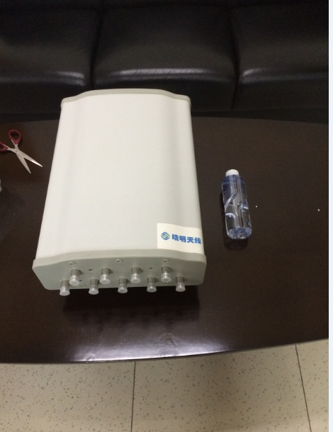

图2、层层通天线的照片

层层通天线具有以下的特点：

* 安装地点灵活；
* 满足个性化需求，针对不同层数的楼宇，通过配置优化参数，达到更好覆盖和控制干扰的效果；
* 尺寸小，便于安装，风阻小、视觉好。

中国移动拥有层层通天线天线完全的自主知识产权，该天线已在全国10多个省市的高层楼宇覆盖中进行了很好的应用，并且在2017年被中国移动集团已列入《中国移动2017年4G无线网建设指导意见》，明确提出是提升高层楼宇室内信号质量的一项重要技术。

（2）16T16R小区合并技术

16T16R小区合并技术狭义上来讲就是两个8T8R的RRU在同一个站点同一个小区内出现，其技术核心是在使用2个8通道RRU，并级联两个RRU设备，使其能覆盖同一个目标，并且通过后台软件配置，将其合并为一个小区。可以实现16个通道的发送、16个通道接收，应用这种技术，在下行方面，2个RRU和2个天线同时发送信号，理论上获得3dB的增益；在上行方面，通过2个RRU接收上来的信号再进行联合处理，即获得3dB的接收分集增益。因此，应用16T16R技术的小区内两个RRU控制信道之间不但消除了干扰，反而可以通过联合发送和接收来获得增益。

在以往的应用中，16T16R多用于农村或者铁路，用于扩大覆盖范围。而在本方案中，它作为避免小区间频繁切换和提升SINR值的手段，从而使用户体验达到最佳。

1. **应用案例**

某小区的一栋两单元住宅楼，高32层，中高层的用户反应手机4G信号质量很差，几乎处于断网状态。由于室分投资较高，且有部分业主阻挠，故无法进行传统室分覆盖。

我们经过现场勘察，发现可以采用上述方案，在楼宇的南北两侧，各安装一个8通道RRU+一面层层通天线，并使用16T16R技术将两个RRU级联，从而实现目标楼宇的全面覆盖。

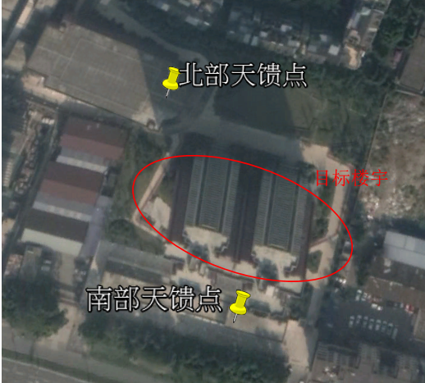

图3、目标高层楼宇覆盖示意图

经后期测试发现，整个楼宇覆盖良好，室内RSRP值均在-95dBm以上，比安装前有了近19dBm的提高，SINR值则达到14以上，下载速率都达到了25Mbit/s,用户体验良好，该方案使得楼内用户尤其是高层用户的LTE覆盖水平有了很大程度的改观。且经测算，本方案的实施投资仅为普通室分覆盖手段的12.5%，但覆盖效果却优于普通室分。由此可以看出，该方案可以作为传统室内分布的替代手段。

表1、层层通天线安装前后对比

|  |  |  |  |
| --- | --- | --- | --- |
| 对比 | 平均RSRP(dBm) | 平均SINR | 平均下载速率 |
| 安装前 | -111 | 2 | 1M |
| 安装后 | -92 | 14 | 25M |

1. **结束语**

针对目前高层楼宇覆盖需求，我们提出一种新型适合高层楼宇的方案，用两副层层通天线+16T16R实现整个楼宇覆盖，以极低的企业网络建设投资成本实现了客户预期的服务效果，同时极大降低了工程协调难度，树立了良好的企业形象。该方案作为解决高层楼宇的有效方案，可以有效帮助电信运营商提高市区内基础覆盖网络水平，更好的有效解决基础网络覆盖难题，从而助力运营商朝着更好、更快、更节省地方向发展。

**作者简介：**

高明皓 男 40岁，河北衡水人，中国移动通信集团设计院有限公司河北分公司，硕士研究生，研究方向为无线网络优化。